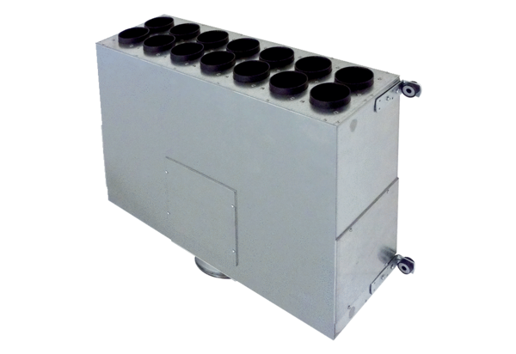Vzduchový rozváděč z plechu, 14-násobný MF-BV63-160-14Obsah dodávky: 1 kusSortiment: K
Typové číslo: 0018.0526Výrobce: MAICO

